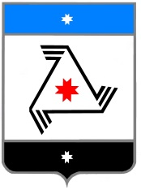

Р Е Ш Е Н И Е

Совета депутатов
муниципального образования «Балезинский район»
«Балезино ёрос» муниципал кылдытэтысь депутатъёслэн Кенешсы

Информация о состоянии законности и правопорядка в Балезинском районе за 2019 год.

«20» февраля 2020 года

Заслушав и обсудив информацию заместителя прокурора Балезинского района младшего советника юстиции Григория Петровича Чернышева о состоянии законности и правопорядка в Балезинском районе за 2019 год, Совет депутатов муниципального образования «Балезинский район» РЕШАЕТ:
- Информацию заместителя прокурора Балезинского района младшего советника юстиции Григория Петровича Чернышева о состоянии законности и правопорядка в Балезинском районе за 2019 год принять к сведению.
- Администрации муниципального образования «Балезинский район» разработать план по реализации предложений прокуратуры.
- На заседании постоянной комиссии Совета депутатов муниципального образования «Балезинский район» «Законность и права граждан» рассмотреть исполнение рекомендаций, содержащихся в информации о состоянии законности и правопорядка в Балезинском районе за 2019 год.

Председатель Совета депутатов
муниципального образования
«Балезинский район» Н.В. Бабинцев

пос. Балезино
20.02.2020 г.
№ 39-310

